Laboration 3 2014-11-10

Kurs: DT146G Webbprogrammering med
HTML5, CSS3 och JavaScript
Student Thomas Nordenmark (thno1200)
Datum: 2014-11-10

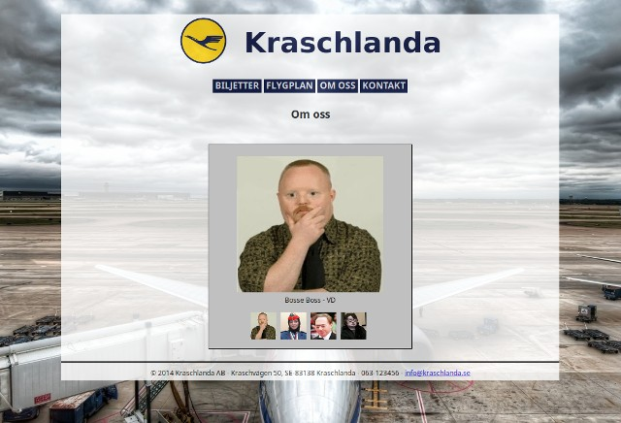

Utrustning
PC med Manjaro Linux x64
Google Chrome Version 38.0.2125.111 (64-bit)
Mozilla Firefox 32.0.3
The GiMP 2.8.14
Bluefish 2.2.4

Beskrivning av uppgiften
Skapa två bildgallerier för flygbolagets flotta samt personal.

Lösning av uppgiften
Se bilaga.

Slutsatser och kommentarer
Att placera ett icke transparent objekt i en behållare med transparens visade sig vara svårare än jag planerat. För att lösa detta fick behållaren för bilderna placeras utanför den transparenta sektionen och sen justeras med hjälp av negativa marginaler. Personalstyrkan är, tvärtemot allmän uppfattning, oerhört kompetent när det kommer till att misslyckas katastrofalt.

Referenser

